NYHETSBREV
till dig som BOR i HSB brf ERikslust
MAJ 2024

Våren är på plats och våra gårdar är redo att slå ut i full blom, vi har en härlig tid framför oss. En härlig ”överraskning” har även ca 130 hushåll i föreningen som kommer att få dela på ca 210 000 kr lagom till semestern i juli, när föreningen löser upp den inre reparations fonden. Beloppen som återbetalas varierar från 13 000 kr till någon hundralapp och kommer att minska månadsavgiften med motsvarande belopp. Som medlem behöver du inte göra något aktivt val för att få ta del av pengarna som hör till din lägenhet.
Den inre fonden följer lägenheten och är det så att du är i säljtagen så får du stämma av med mäklaren att den inre reparationsfonden inte ingår i försäljningen. På mitt HSB kan du se om du har pengar stående i den inre reparationsfonden samt även hämta blankett för uttag ur inre fonden om du behöver göra uttaget innan juli.

**Viktig information till dig via e-post. Vi önskar att du som boende går in på Mitt HSB och säkerställer att vi har rätt e-postadress till dig så du inte missar viktig information från föreningen. Klicka på fliken Min profil Mina uppgifter kontaktuppgifter – uppdatera och spara.

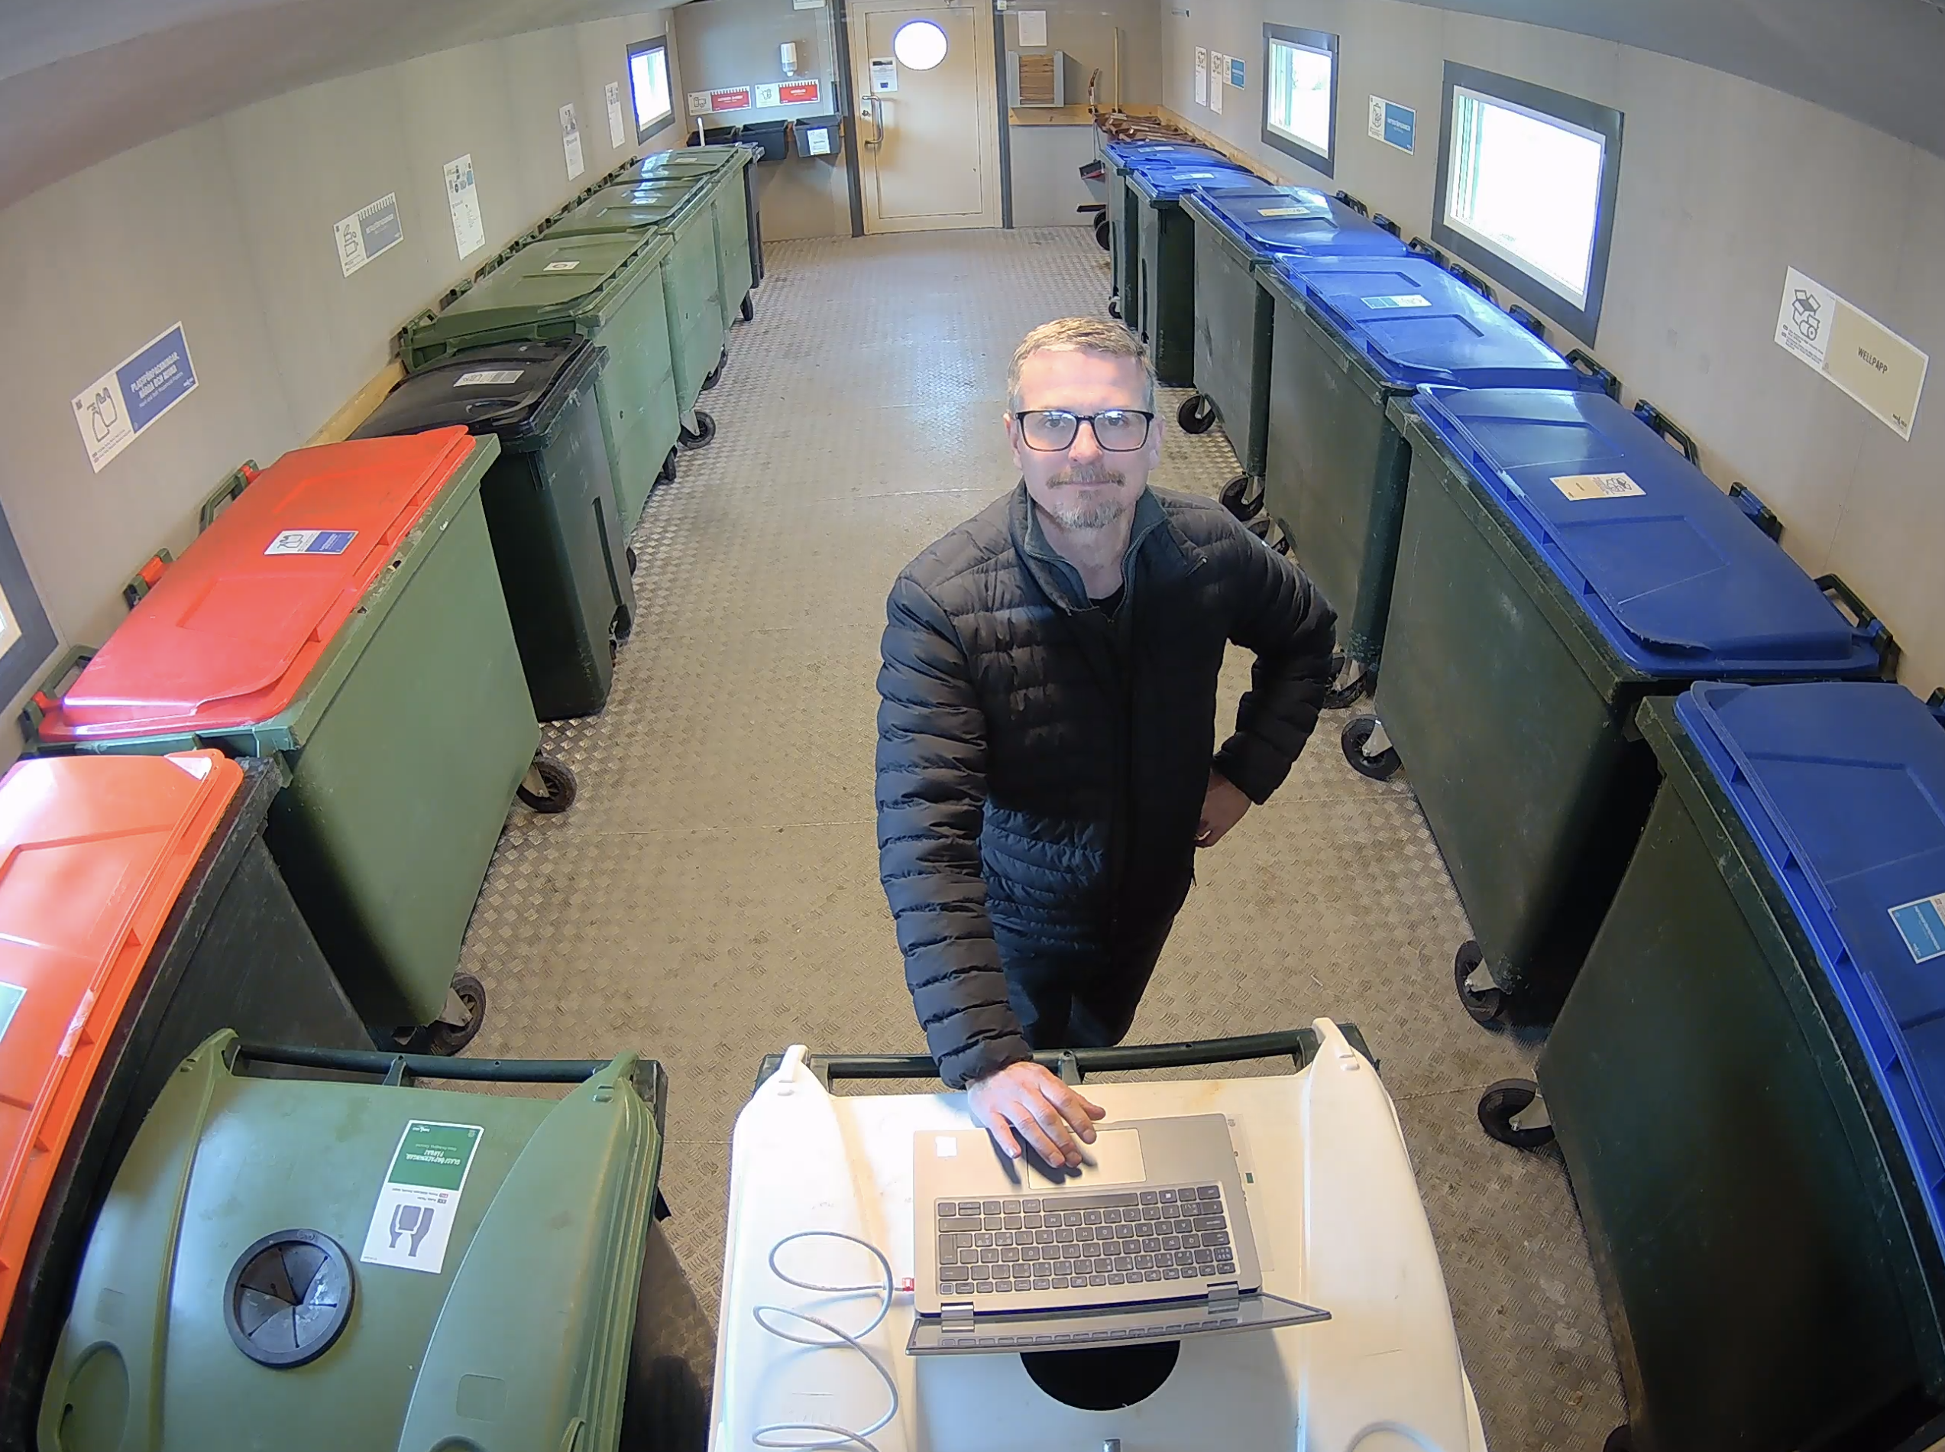
Vi har haft en del skadegörelse och klotter på fastigheten vilket på bara några dagar kostade föreningen över 30 000 kr. En handfull brandsläckare har tömts dels i källare, dels på skolans område. Och sedan har vi även fått sanera en hel del klotter. Vi ber alla vara uppmärksamma på dels att dörrar stängs som de ska, dels om ni ser folk klottra eller på annat sätt skadar föreningens egendom. Det är vi som bor här som får ta kostnaderna!
Bilden är tagen med kamera i miljöhusen – där det har varit bättre ordning samt inga inbrott sedan kamerorna monterades.

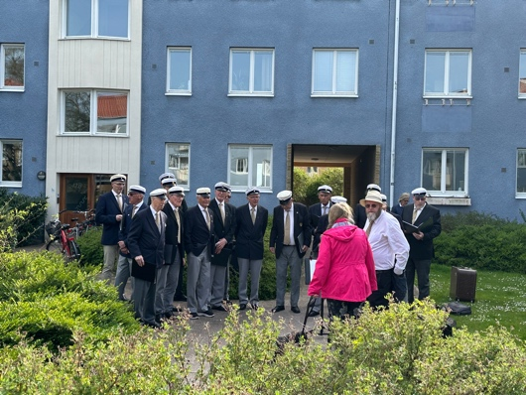
Lustan bjöd traditionsenligt in till skönsång den sista april med Malmö Kvartettsångsällskap på 42-blå gården. Solen och åhörarna sken ikapp när våren sjöngs in.

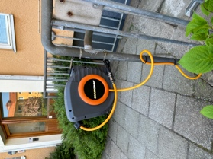

Cykelsäsongen är i full gång och den uppskattade cykelpumpen som alla kan använda finns mitt i föreningen vid källarnedgången 36 F.

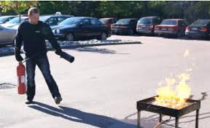
Reservera några timmar på eftermiddagen den 7/9–24 när föreningen tillsammans med SydSverige Entreprenad bjuder in till actionfyllt mingel där vi får lära oss Hjärt & Lungräddning samt släcka bränder. Med ett allt större antal laddbara batterier i våra bostäder så ökar också antalet bränder varför det är viktigt att ha grundläggande kännedom kring vad vi kan göra för att påverka brandens förlopp och i de bästa av världarna förhindra att branden uppstår i första läget.
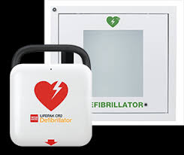

Hjärtstartare -Inom kort har vi våra hjärtstartare på plats som vi också kommer få lära oss att använda denna dag. Därefter bjuds det på grillat med dryck och glass. Det kommer mer information och anmälningsblankett lite längre fram i sommar.

Ett annat sommartecken är att det dra ihop sig till föreningsstämma. Boka in den 5/6 - 24 från kl 18:30 på Kockum Fritid. Det är dags att ta ett beslut i frågan gällande tomträttsavgälden. Stämmohandlingar kommer delas ut och finnas tillgängliga från ca 15/5–24. Välkommen att göra din stämma hörd och mingla med dina grannar över en go fika.

Styrelsen & Förvaltningen önskar alla en skön vår!

